МУНИЦИПАЛЬНОЕ КАЗЕННОЕ ДОШКОЛЬНОЕ ОБРАЗОВАТЕЛЬНОЕ УЧРЕЖДЕНИЕ ДЕТСКИЙ САД «ЛАСТОЧКА»

**Презентация проекта «Тайна книг»**

Заявитель: дети 1старшей группы

Автор проекта: воспитатель высшей категории

Щегловская Р.Н.

Кыштовка 2021



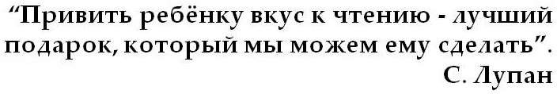

**Актуальность проблемы**: в нашем

современном мире технологий люди все

меньше времени уделяют книгам, а больше времени играют в компьютерные игры. Но ведь именно книга является главным в

становлении личности человека, а не компьютерные игры. И начинается все с

самых малых лет. Именно поэтому я решила поговорить с детьми о книгах, как об

источнике знаний и интересной информации.

**Цель** проекта:

Формировать представление детей о роли книг в жизни людей.

## Задачи :

* Познакомить детей с некоторыми экономическими связями (типография – книжный магазин) ;
* Развивать творческие и познавательно – речевые способностей детей ;
  + Воспитывать любовь и бережное отношение к книгам.

Модель трех вопросов:

«Книга – это то, что можно прочитать. (Сережа)

«Книга – это вещь, которая сделала человека умным». (Аделина)

«Книги надо беречь, в них полезному учат» (Соня)

«У мамы есть книга, которая называется КУЛИНАРНАЯ». (Саша)

«Книгу пишет автор, рисует рисунки художник» (Таня).

**Планирование деятельности**:

Познавательное развитие:

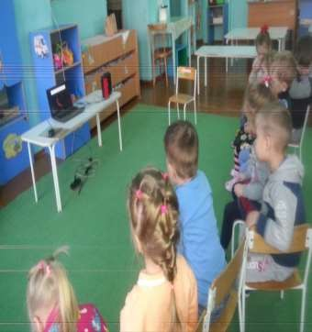

Образовательные ситуации:

«Как и кто изготавливают книги? »

Игровая ситуация математического содержания:

«Книжки разные нужны, книжки разные важны »;

Книги маленькие и большие, толстые и тонкие.

«История бумаги».

# Речевое развитие:

Чтение детской познавательной литературы: С. Маршак «Как печатали вашу книгу»,

А. Зубков «Книжка про книжку»,

А. Барков, Р. Сурьянинов «Откуда пришла книга».

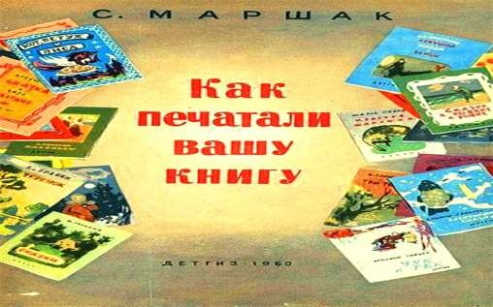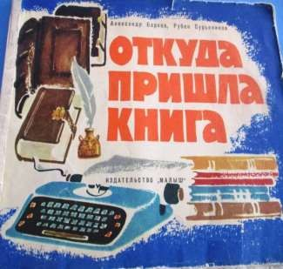

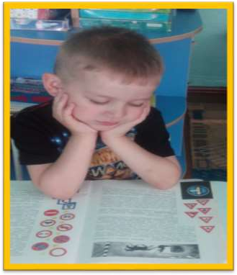

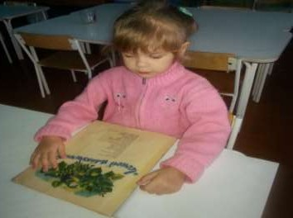

# Кто много читает, тот много знает.

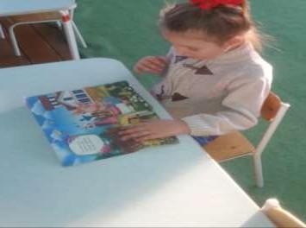

Социально-коммуникативное развитие:

Сюжетно – ролевые игры:

«Книжный магазин» «Библиотека»

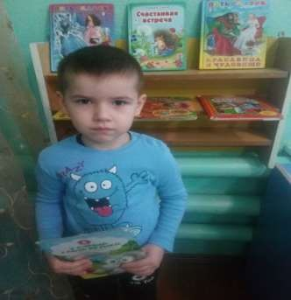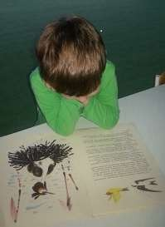

Образовательная деятельность в режимных моментах:

Загадывание загадок о книге.

Знакомство с пословицами и поговорками. Беседа на тему: «Правила пользования книгой»,

«Как книга приходит в наш дом». Дидактические игры «Расскажи сказку».

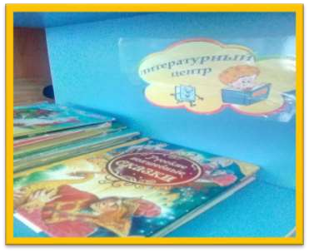Работа в уголке книги: рассматривание иллюстраций из книг.

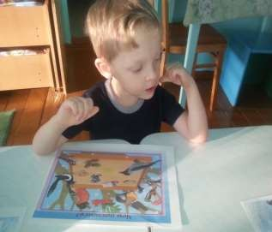

Художественно-эстетическое развитие:

Изготовление закладок для книг.

Дидактическое упражнение «Нарисуй обложку для своей книги».

Коллективный труд: игра «Книжкина больница». (реставрация книг)

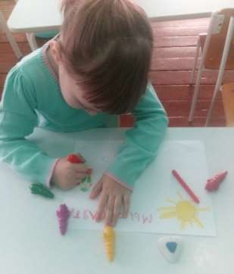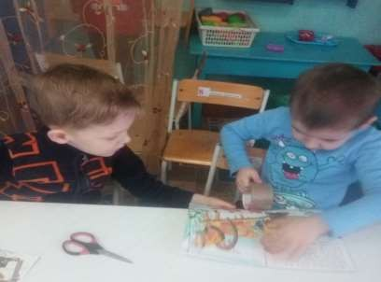

Физическое развитие:

Подвижные игры : «Волк во рву» ,«Бумажные фантики» Игровое упражнение «Расскажи стихи руками»

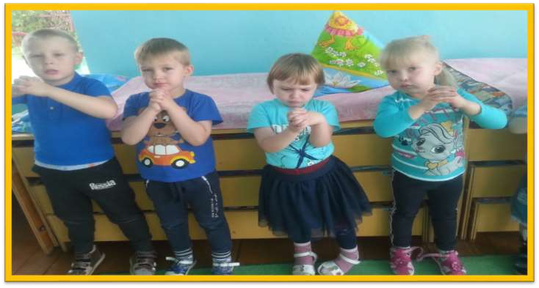

## Работа с родителями:

Подбор и заучивание наизусть стихов и пословиц о книгах. Анкетирование «Ребенок и книга».

Консультации: «Современный ребенок и книга»,

«Книги для детей 5 – 6 лет».

Это интересно: «История создания первых книг»,

«На чем люди писали», «Зачем нужны книги».

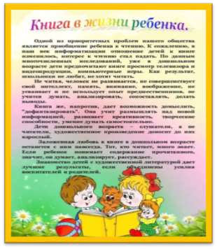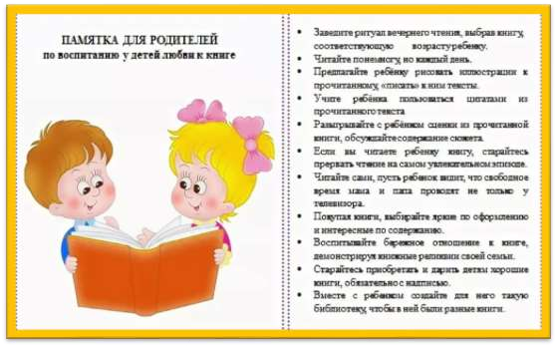

**Результат проекта:**

Дети приобщились к литературе, расширили кругозор о детских книгах, их авторах, персонажах,

сформировали запас литературных впечатлений, научились иллюстрировать, изготавливать книги

своими руками. Дети стремятся к самостоятельному, добровольному обращению к книге.

Родители воспитанников получили информацию о том, как воспитать у ребёнка любовь к чтению.